***Открытое занятие на тему:***

***«Цветик-семицветик»***

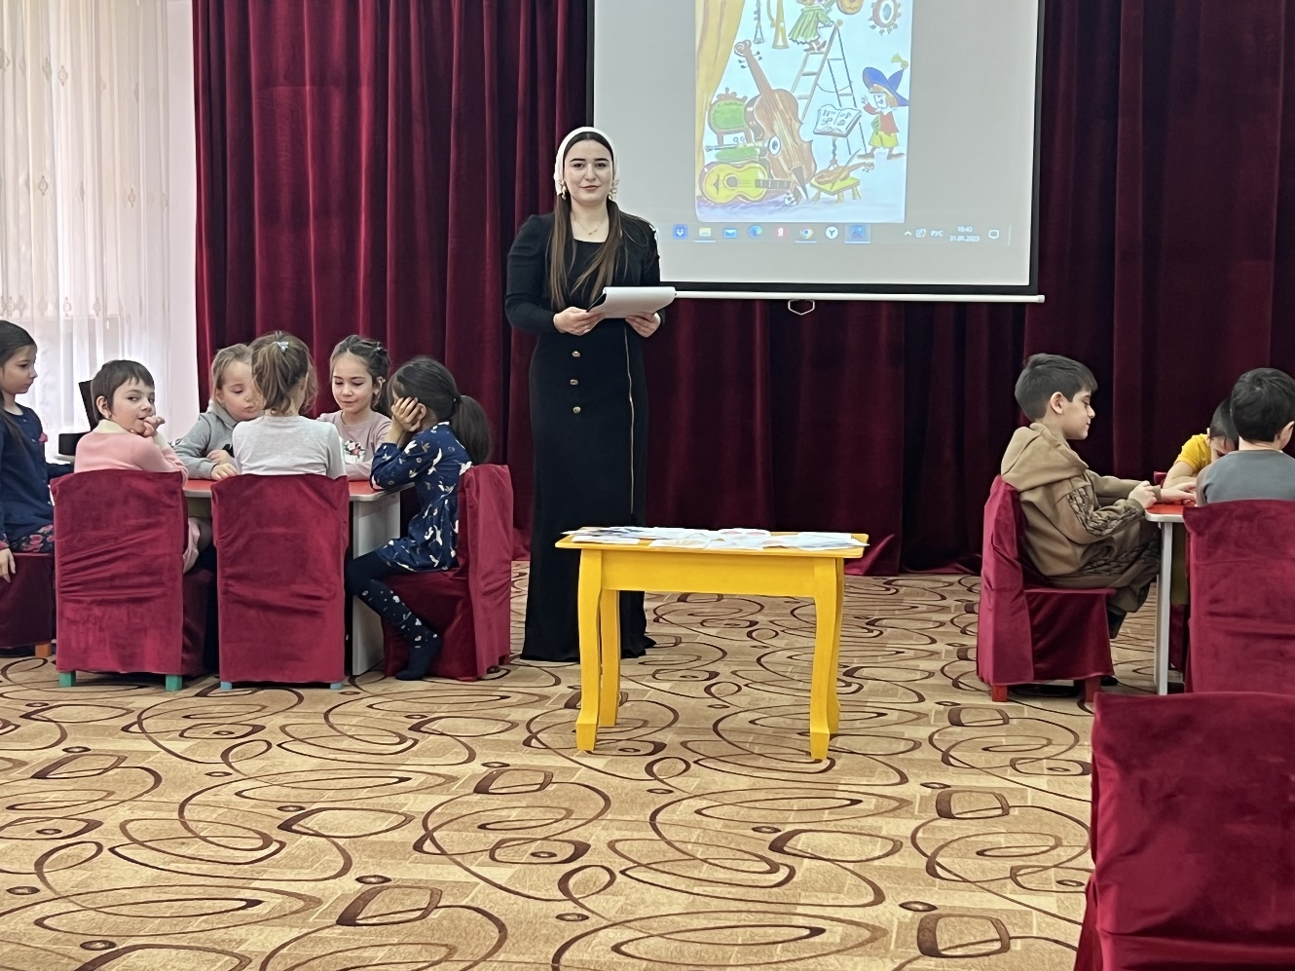

Провела:

Солтагираева Инжила А

**«Цветик – Семицветик»**

**Цель:**развитие творческих музыкально-ритмических способностей детей старшего дошкольного возраста

**Задачи:**

ü Закреплять у детей умения различать характер музыки, самостоятельно передавать его в пении и движении; определять характер музыкального произведения.

ü Формировать умение исполнять знакомые движения в импровизации.

ü Развивать координацию движений, чувство ритма, артикуляцию, умение передавать различные ритмические формулы, основные средства музыкальной выразительности.

ü Выражать своё отношение к музыке в продуктивной деятельности.

ü Воспитывать эмоциональную отзывчивость, восприимчивость, эстетический вкус средствами музыки и танца.

**Интеграция областей**: познавательное развитие, художественно-эстетическое, речевое, физическое, социально-коммуникативное.

**Оборудование:**  музыкальный центр, ноутбук, мультимедийная установка.

**Ход занятия.**

**М.р.:** Здравствуйте, ребята! Я очень рада вас видеть. У меня сегодня такое хорошее настроение! Очень хочется поделиться им с вами. Посмотрите, сегодня к нам пришли гости, давайте с ними поздороваемся

**М.р.:** Знаете, ребята, сегодня утром я захожу в музыкальный зал и вижу, что на нашем ковре блестят какие-то яркие-яркие огоньки. Я удивилась, подбежала и успела схватить только один огонек, остальные исчезли. Посмотрите, что у меня осталось в руках? Смотрите какой-то цветок. Что это за цветок такой? (*цветик-семицветик*). Давайте посчитаем лепестки. Сколько лепестков? (7) Мне кажется, что этот цветок появился здесь не просто так. А вы встречали этот цветок в какой-нибудь сказке? (*ответы детей*). Наверное, это тот самый волшебный цветок.

**М.р:** С помощью этого цветочка мы с вами сможем путешествовать по стране музыки. А вы любите путешествовать? А что нужно сделать, чтобы отправиться в путешествие? (сказать волшебные слова)

Ребята, закрываем глазки и говорим волшебные слова.

Лети, лети - лепесток

Через запад на восток

Через север, через юг

Возвращайся, сделав круг

Лишь коснешься ты земли

Быть по нашему вели

Вели чтобы этот лепесток принес нас туда

Куда он позовет

Открываем глазки

**1 (появляется картинка на экране нотный стан)**

**М,р:** Ребята, что это?

Посмотрите ребята, как называется дом в котором живут нотки?

А короля всех нот как зовут?

А сколько нот в музыке? Давайте посчитаем?

Давайте вместе пропоем их?

**М.р:** Ну что ребята, продолжим наше путешествие?

Ребята, закрываем глазки и говорим волшебные слова.

Лети, лети - лепесток

Через запад на восток

Через север, через юг

Возвращайся, сделав круг

Лишь коснешься ты земли

Быть по нашему вели

Вели чтобы этот лепесток принес нас туда

Куда он позовет

Открываем глазки

**2 (появляется картинка на экране музыкальных инструментов )**

**М.р:** Что мы видим?

**М.р:** Ребята а давайте мы с вами посмотрим какие музыкальные инструменты живут в этой стране, и послушаем, и попробуем еще сыграть на воображаемых музыкальных инструментах.

**М.р:** Что мы видим? А если внимательней. Ребята скрипка.

Как играют на скрипачке, ну-ка давайте послушаем как она звучит.

Умнички какие красивые артисты у меня скрипачи собрались.

**3 Игра «Составь оркестр»**

М.р: Ребята вы делитесь на 2 команды.

У нас на столе лежат картинки с различными музыкальными инструментами, вы берете тот инструмент который вам нужен.

Вам надо распределить эти картинки на подгруппы

Например: духовые, ударные, клавишные, струнные инструменты.

Побеждает та команда которая первой закончит.

**4 Веселая разминка.**

**М.р:** Ребята, мы попали с вами в страну музыки. В этой стране звучит разная музыка. Ребята, кто это? (клоуны) а какое у них настроение? (один грустный, другой весёлый) Мы с вами знаем, что музыка, которую мы слушаем, может быть разная. Сейчас я вам раздам картинки, на которых изображены клоуны.

Вы будете слушать музыку, определять её характер и соотносить с характером клоуна.

Музыкально - дидактическая игра «Грустно – весело»

**М.р:**А сейчас, ребята, пришла пора возвращаться в детский сад. Говорите слова и закрывайте глазки.

Лети, лети - лепесток

Через запад на восток

Через север, через юг

Возвращайся, сделав круг

Лишь коснешься ты земли

В детский сад нас унеси.

Звучит волшебная мелодия. На экране – слайд «Цветика – семицветика»

**М.р:**Ура, ребята, мы вернулись в детский сад. Детский сад – это весёлая страна, в которой дети играют и узнают много интересного. Давайте мы с вами сейчас вспомним, где мы сегодня побывали и что нового узнали? (ответы детей)

**М.р:**Ребята, на нашем цветочке остались лепесточки, но мы сегодня их обрывать не будем. Нам предстоит ещё много путешествовать, а цветик – семицветик будет нам в этом помогать. Наше занятие подошло к концу.

До свидания, ребята!